
Т у л ь с к а я о б л а с т ь
Муниципальное образование город Тула

Тульская городская Дума

5-го созыва
11-е очередное заседание

РЕШЕНИЕ
от 22.04.2015 |  | № 11/253

О внесении изменений в Генеральный план муниципального образования Рождественское Ленинского района Тульской области, утвержденный решением Собрания представителей муниципального образования Ленинский район от 05.09.2011 № 25-10, с учетом итогов (рекомендаций) публичных слушаний от 26.02.2015

Руководствуясь статьями 23, 24 Градостроительного кодекса Российской Федерации, статьей 16 Федерального закона от 06.10.2003 № 131-ФЗ «Об общих принципах организации местного самоуправления в Российской Федерации», статьями 16-18 Закона Тульской области от 29.12.2006 № 785-ЗТО «О градостроительной деятельности в Тульской области», Уставом муниципального образования город Тула, учитывая итоги (рекомендации) публичных слушаний от 26.02.2015, Тульская городская Дума

Р Е Ш И Л А:

- Внести в Генеральный план муниципального образования Рождественское Ленинского района Тульской области, утвержденный решением Собрания представителей муниципального образования Ленинский район от 05.09.2011 № 25-10, следующие изменения:
1.1. Изменить в карте (схеме) границ муниципальных образований, совмещенной с картой (схемой) границ территорий и земель, Генерального плана муниципального образования Рождественское Ленинского района Тульской области территорию земель сельскохозяйственных угодий на территорию земель населенных пунктов с включением в границы населенного пункта поселок Октябрьский (приложение 1).
1.2. Изменить в основном чертеже карты (схемы) Генерального плана муниципального образования Рождественское Ленинского района Тульской области территорию сельскохозяйственного использования на территорию жилищного строительства (комплексного малоэтажного (коттеджного) строительства) (приложение 2).
1.3. Изменить в карте (схеме) функциональных зон Генерального плана муниципального образования Рождественское Ленинского района Тульской области зону сельскохозяйственных угодий С1 на жилую зону (зона застройки малоэтажными, преимущественно индивидуальными жилыми домами Ж1) (приложение 3).

2. Контроль за исполнением настоящего решения возложить на заместителя главы администрации города по жизнеобеспечению и благоустройству и постоянную комиссию Тульской городской Думы по инвестиционной политике, строительству и развитию предпринимательства.
3. Опубликовать настоящее решение на официальном сайте муниципального образования город Тула (http://www.npacity.tula.ru) в сети Интернет и разместить на официальном сайте Тульской городской Думы и администрации города Тулы в сети Интернет.
4. Решение вступает в силу со дня его опубликования.

Глава муниципального
образования город Тула Ю.И. Цкипури

Приложение 1
к решению Тульской городской
Думы от 22.04.2015 № 11/253

Фрагмент
карты (схемы) границ муниципальных образований, совмещенной с картой (схемой) границ территорий и земель, Генерального плана муниципального образования Рождественское Ленинского района Тульской области, утвержденного решением Собрания представителей муниципального образования Ленинский район
от 05.09.2011 № 25-10

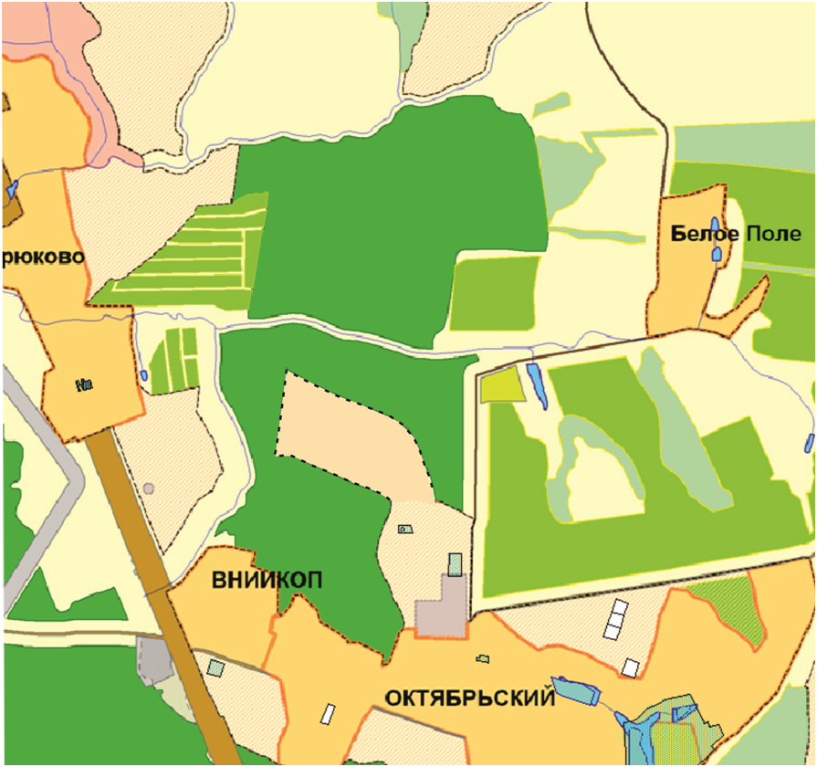

Приложение 2
к решению Тульской городской
Думы от 22.04.2015 № 11/253

Фрагмент
основного чертежа карты (схемы) Генерального плана муниципального образования Рождественское Ленинского района Тульской области, утвержденного решением Собрания представителей муниципального образования Ленинский район
от 05.09.2011 № 25-10

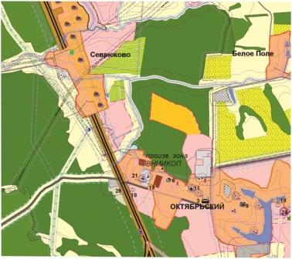

Приложение 3
к решению Тульской городской
Думы от 22.04.2015 № 11/253

Фрагмент
карты (схемы) функциональных зон Генерального плана муниципального образования Рождественское Ленинского района Тульской области, утвержденного решением Собрания представителей муниципального образования Ленинский район от 05.09.2011 № 25-10

